台南市99學年度第二學期 國小自然與生活科技領域輔導團
團務會議（1000415）

一、時間：100年4月15日下午2：00-4：00

二、地點：臺灣文學館 咖啡館

三、出席人員：(略)

四、工作報告
（一）3/9東光國小、4/13億載國小到校服務已經完成，剩下最後一場5/18文
元國小，將由寧真老師分享大家來種菜和科學遊戲。
（二）3/28第一次大型整併會議，對輔導團的組織架構已擬訂草案(附件一)，
各位夥伴請提供意見，看看要怎樣合併才好。

五、臨時動議

六、散會

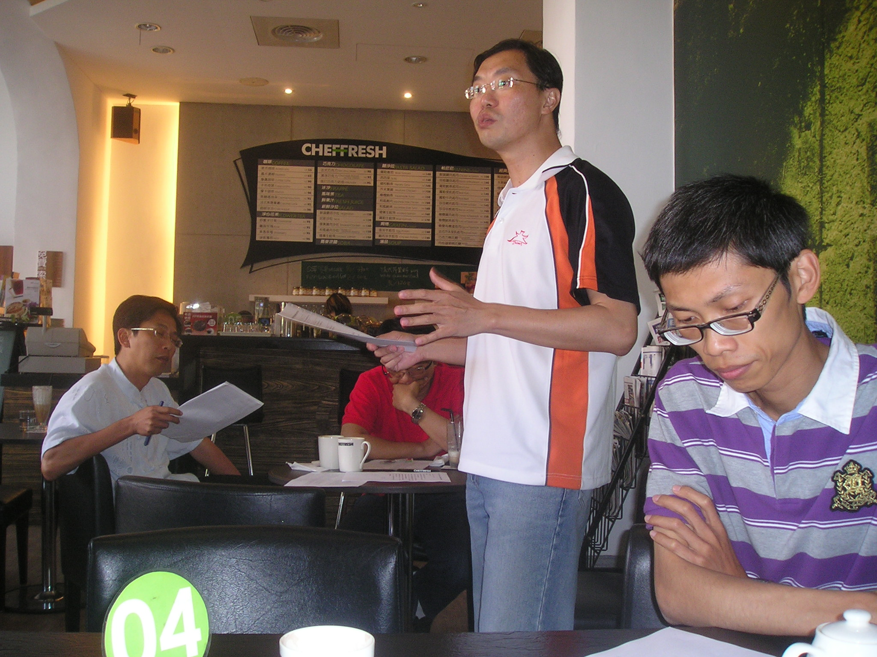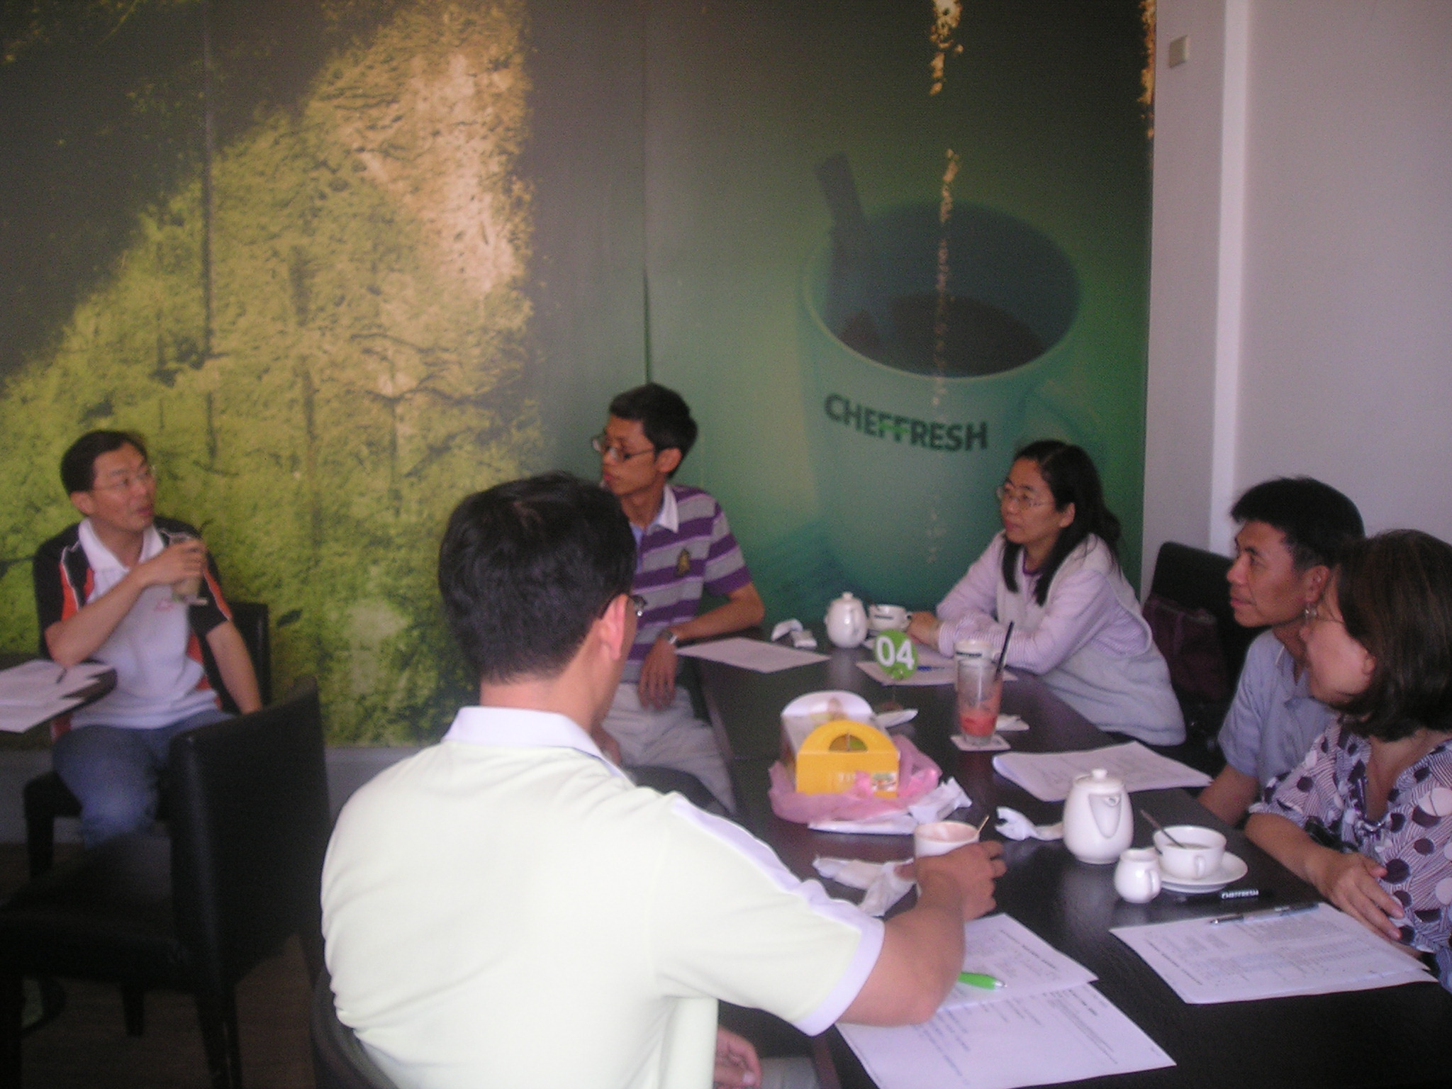

附件ㄧ
100年臺南市政府教育局國民教育輔導團整併會議
會議議程
壹、時間：100年3月28日下午2時
貳、地點：臺南市政府（永華行政區）東哲廳
參、主席：王立杰主任
肆、主席致詞：
伍、各學習領域輔導小組（含原臺南縣市國中小）現況說明，口頭報告時間5分鐘。
（順序如下：本土語言→本國語文→英語文→數學→自然與生活科技→社會→健康與體育→藝術與人文→綜合活動→生活課程→性別平等教育→人權教育→資訊教育→環境教育→家庭教育）
陸、業務報告：
一、臺南縣市國教輔導團業務整併規劃初步共識如下：
（一）總召集人任期為二年。
（二）各學習領域（含議題）輔導小組團員以20人原則。
（三）各學習領域（含議題）輔導小組減課節數以70-80節為原則（本局採總量管制彈性調整），仍需經過本局簽核後再行公告。
（四）到校服務區域重新規劃為5+2區。
二、有關大臺南市國教輔導團資源網路平台，委請本市教網中心及資訊教育輔導小組建置，網頁架構討論會議將邀集各學習領域資訊專長輔導員共同與會，以研商適用於各領域之網頁。
三、四月份會議時間及地點詳如附件一，公文業於100年3月9日以南市教督字第10001783920號函至各校。
柒、提案討論：
案由一、有關各學習領域輔導小組設置副召集人人數，提請討論。
說明：
- 副召集人設置人數2人，其任期為2年，任期期滿後由總召集人、2位副召集人共同遴選1人擔任新學年度之總召集人。
總召集人
副召集人
（國中組）
副召集人
（國小組）
遴選1人擔任總召
2年後

- 檢附本市國民中小學各學習領域（含議題）校長社群成員（草案），詳如附件二。
決議：

案由二、規範本市教師每學期需參加輔導團所辦理之研習活動3小時，提請討論。
決議：

案由三、有關各學習領域輔導小組設置專任輔導員工作規範，提請討論。
說明：
1.依據教育部97.02.05台國（二）字第0970017011號函。
2.專任輔導員應遴選教學優良之國民小學及國民中學教師兼任，負責各學習領域（議題）課程與教學輔導任務、學習領域教材研發等。
3.專任輔導員應維持每週返校授課四節，其減課節數含列於領域減課總節數中。
4.全時公假支援之專任輔導員倘依教育局規定寒暑假需到勤者，亦比照上述規定辦理。本項所需經費，得由教育部專款補助及教育局或學校相關經費支應。
決議：

案由四、有關「臺南市政府教育局國民教育輔導團組織及運作規定（草案）」，提請討論。
說明：
1.依據教育部97.02.05台國（二）字第0970017011號函修訂。
2.檢附輔導團組織及運作規定草案乙份。詳如附件三
決議：

捌、臨時動議
玖、散會
附件一

領域輔導團（含原臺南縣市國中小） | 縣市合併會議負責的課程督學 | 合併會議時間及地點
本國語文領域 | 楊秀枝課督  賴銘傳課督 | 3/14永康國中  4/11忠義國小  3/28、4/25本府1樓東哲廳  5/9、6/13未訂
數學領域 | 楊秀枝課督  賴銘傳課督 | 3/14永康國中  4/11忠義國小  3/28、4/25本府1樓東哲廳  5/9、6/13未訂
環境教育 | 楊秀枝課督  賴銘傳課督 | 3/14永康國中  4/11忠義國小  3/28、4/25本府1樓東哲廳  5/9、6/13未訂
健康與體育領域 | 楊秀枝課督  賴銘傳課督 | 3/21民德國中  4/18中營國小  3/28、4/25本府1樓東哲廳  5/16、6/13未訂
生活課程領域 | 楊秀枝課督  賴銘傳課督 | 3/21民德國中  4/18中營國小  3/28、4/25本府1樓東哲廳  5/16、6/13未訂
本土語文領域 | 李培瑜課督  黃建凱課督 | 3/14新東國中  4/11和順國中  3/28、4/25本府1樓東哲廳  5/9、6/13未訂
英語文領域 | 李培瑜課督  黃建凱課督 | 3/14新東國中  4/11和順國中  3/28、4/25本府1樓東哲廳  5/9、6/13未訂
自然與生活科技領域 | 李培瑜課督  黃建凱課督 | 3/14新東國中  4/11和順國中  3/28、4/25本府1樓東哲廳  5/9、6/13未訂
綜合活動領域 | 李培瑜課督  黃建凱課督 | 3/21佳里國中  4/18公園國小  3/28、4/25本府1樓東哲廳  5/16、6/20未訂
人權教育 | 李培瑜課督  黃建凱課督 | 3/21佳里國中  4/18公園國小  3/28、4/25本府1樓東哲廳  5/16、6/20未訂
社會領域 | 胡雅棠課督  黃文信課督 | 3/14和順國小  4/11和順國小  3/28、4/25本府1樓東哲廳  5/9、6/13未訂
藝術與人文領域 | 胡雅棠課督  黃文信課督 | 3/14和順國小  4/11和順國小  3/28、4/25本府1樓東哲廳  5/9、6/13未訂
資訊教育 | 胡雅棠課督  黃文信課督 | 3/14和順國小  4/11和順國小  3/28、4/25本府1樓東哲廳  5/9、6/13未訂
性別平等教育 | 胡雅棠課督  黃文信課督 | 3/21竹橋國小  4/18竹橋國小  3/28、4/25本府1樓東哲廳  5/16、6/20未訂
家庭教育 | 胡雅棠課督  黃文信課督 | 3/21竹橋國小  4/18竹橋國小  3/28、4/25本府1樓東哲廳  5/16、6/20未訂

領域別  附件二 | 大台南市國民中學校長意願排序
本國語文 | 六甲國中林永上 | 山上國中楊文彬 | △下營國中陳麗如 | ﹡南新國中陳文全
 | △復興國中林茂生 | 崇明國中陳耀明
英語 | 玉井國中蔡佳宏 | 官田國中劉財坤 | 東山國中鄭秀霞 | ﹡大橋國中王東醮 | △後壁國中林世昌
 | △和順國中潘明智 | 延平國中胡惠
數學 | 龍崎國中何政謀 | △永康國中楊景匡 | 仁德國中卓水林
 | △建興國中高彩珠 | 南寧高中顏弘洺
自然 | 歸仁國中鄭淵仁 | 沙崙國中張銘賢 | 白河國中李培銘 | ﹡麻豆國中謝振宗 | △新東國中方崑合
 | △忠孝國中李月華 | 新興國中錢幼蘭
社會 | 永仁高中王宏寶 | △鹽水國中吳立譽 | 昭明國中李木森
 | △大成國中戴明輝 | 中山國中侯志偉
健體 | △東原國中黃添勇 | ﹡新化國中林明正 | 北門國中姜進賢
 | △民德國中蔡美燕 | 金城國中康晉源
藝文 | 大內國中陳慧如 | 左鎮國中吳振壬 | △新市國中陳仲卿
 | △成功國中陳永華 | 文賢國中鄭英建
綜合 | △佳興國中敬世龍 | 竹橋國中張晉福 | 善化國中胡清旺 | ﹡楠西國中標耿安
 | 後甲國中陳坤松 | 安平國中陳進明 | 安順國中李耀斌
人權教育 | △佳里國中王沐錱 | 太子國中王聖銘 | 柳營國中黃炳權
性平教育 | 學甲國中姜淑燕 | 文賢國中蔡芳梅 | 大灣高中徐明達
 | 安南國中郭憲璋
資訊教育 | 關廟國中楊力鈞 | 南化國中顏耀南
家庭教育 | 西港國中李麗玉 | 菁寮國中施秀金
 | 海佃國中洪麗里
環境教育 | 後港國中陳育生 | 安定國中李世昌 | 將軍國中江俊賢
 | 土城高中林淑敏

大台南市國民小學校長意願排序
本國語文 |  | 英語 |  | 數學 |  | 自然 |  | 社會
學校名稱 | 校長 | 學校名稱 | 校長 | 學校名稱 | 校長 | 學校名稱 | 校長 | 學校名稱 | 校長
崇學國小 | 謝銘澤 | 竹門國小 | 林啟泓 | 文元國小 | 佘豐賜 | 博愛國小 | 陳建安 | 永華國小 | 周瑞堂
永福國小 | 吳明琼 | 嘉南國小 | 李慶章 | 樹林國小 | 郭耿舜 | 新進國小 | 劉英明 | 鎮海國小 | 陳禎祐
長安國小 | 鄭國斌 | 瑞峰國小 | 曹麗優 | 左鎮國小 | 劉英國 | 坔頭港 | 黃佳麟 | 學東國小 | 張銘堅
西門國小 | 莊崑謨 | 賢北國小 | 林泓成 | 永康國小 | 顏永清 | 仙草國小 | 賴木田 | 安平國小 | 顏憲文
大竹國小 | 楊淑敏 | 岸內國小 | 蘇琡美 | 勝利國小 | 許清陽 | 將軍國小 | 吳宗明 | 竹埔國小 | 謝天合
樹人國小 | 張溪南 | 賀建國小 | 楊益民 | 北寮國小 | 黃明章 | 三村國小 | 沈坤鴻 | 柳營國小 | 曾環炎
東原國小 | 紀美娟 | 小新國小 | 蘇麗卿 | 楠西國小 | 郭昭佑 | 安溪國小 | 張麗花 | 安業國小 | 陳建宏
紀安國小 | 賴實華 | 玉山國小 | 呂麗蓉 |  |  |  |  | 六甲國小 | 陳振男
下營國小 | 許玉蘭 | 勝利國小 | 黃振恭 |  |  |  |  | 隆田國小 | 陳志強
官田國小 | 楊川榮 |  |  |  |  |  |  | 建功國小 | 王聰敏
後營國小 | 曾國音 |  |  |  |  |  |  | 層林國小 | 何志中
三慈國小 | 姜天陸 |  |  |  |  |  |  | 深坑國小 | 朱國聖
安定國小 | 曾寶明 |  |  |  |  |  |  | 新市國小 | 余孟和

藝文 |  | 綜合 |  | 本土語言 |  | 生活 |  | 人權教育
學校名稱 | 校長 | 學校名稱 | 校長 | 學校名稱 | 校長 | 學校名稱 | 校長 | 學校名稱 | 校長
裕文國小 | 郭榮毅 | 公園國小 | 吳淑芬 | 安佃國小 | 陳美惠 | 喜樹國小 | 官湘玲 | 大光國小 | 陳東陽
日新國小 | 王海秀 | 港尾國小 | 周豐榮 | 大內國小 | 王念湘 | 忠義國小 | 蔡東峰 | 安慶國小 | 黃俊傑
和順國小 | 王國雄 | 渡拔國小 | 林文榮 | 西港國小 | 陳凱祥 | 開元國小 | 林清海 | 新興國小 | 何錦榮
石門國小 | 王念騏 | 南興國小 | 王誌鴻 | 大文國小 | 王明凱 | 鹽水國小 | 劉信卿 | 新泰國小 | 林清崎
白河國小 | 林水雲 | 保東國小 | 蔡文章 | 南安國小 | 張春琦 | 二溪國小 | 張茵倩 | 仁光國小 | 李貞儀
果毅國小 | 呂郁靜 | 公誠國小 | 陳世崇 | 玉井國小 | 林保良 | 佳里國小 | 鄭友章 | 河東國小 | 林正忠
菁寮國小 | 翁程祥 | 新營國小 | 陳茂德 | 南化國小 | 王文章 | 宅港國小 | 林銘山 | 新山國小 | 陳明和
麻豆國小 | 李素珍 | 後港國小 | 陳聖勁 | 龍崎國小 | 黃溪泉 | 成功國小 | 陳金生 | 文正國小 | 李清泉
大山國小 | 李清泉 |  |  | 陽明國小 | 陳義豊 | 崇和國小 | 林佳慧 | 大成國小 | 王清風
松林國小 | 潘豐富
長平國小 | 陳進發
錦湖國小 | 盧彥賓
正新國小 | 林春妙
大甲國小 | 康明旋
虎山國小 | 劉國昌
歸南國小 | 連久慧
龍潭國小 | 楊清蘭
大同國小 | 高斌領

性平教育 |  | 資訊教育 |  | 家庭教育 |  | 健體 |  | 環境教育
學校名稱 | 校長 | 學校名稱 | 校長 | 學校名稱 | 校長 | 學校名稱 | 校長 | 學校名稱 | 校長
龍崗國小 | 謝元 | 海東國小 | 張樹琳 | 歡雅國小 | 黃秋月 | 新南國小 | 劉明道 | 東光國小 | 蔡錦治
林鳳國小 | 李振益 | 新嘉國小 | 黃耿鐘 | 內角國小 | 張瑞財 | 成功國小 | 張明輝 | 協進國小 | 葉和源
官田國小 | 楊川榮 | 中洲國小 | 馮郁元 | 新東國小 | 吳建邦 | 大港國小 | 吳淑美 | 立人國小 | 胡玉美
竹橋國小 | 劉春男 | 北門國小 | 黃明裕 | 聖賢國小 | 莊淑惠 | 顯宮國小 | 魏萬能 | 億載國小 | 吳文賢
篤加國小 | 羅永忠 | 蚵寮國小 | 陳三億 | 北勢國小 | 張忠褀 | 土城國小 | 施玉鵬 | 新民國小 | 李光榮
後壁國小 | 黃杏花 | 志開國小 | 蕭瓊瑤 | 文山國小 | 蔡玉葉 | 南梓國小 | 黃敏煌 | 土庫國小 | 蔡菁峯
大社國小 | 李清輝 | 新興國小 | 李俊興 | 善化國小 | 邱明崇 | 新橋國小 | 曾詠郎 | 新生國小 | 楊招謨
崇明國小 | 左逢源 |  |  | 德南國小 | 劉珍琳 | 月津國小 | 許長文 | 太康國小 | 張嘉成
 |  |  |  | 長興國小 | 吳婉媚 | 文昌國小 | 張菁峰 | 永安國小 | 賴昭貴
 |  |  |  | 依仁國小 | 王光宗 | 玉豐國小 | 董勝雄 | 青山國小 | 廖螺汾
 |  |  |  | 紅瓦厝 | 謝水乾 | 東山國小 | 盧土成 | 吉貝耍 | 鄭富仁
 |  |  |  | 五甲國小 | 施建隆 | 中營國小 | 方煌洲 | 佳興國小 | 彭玉惠
 |  |  |  | 文和國小 | 王文亮 | 甲中國小 | 戴良全 | 塭內國小 | 邱英娟
 |  |  |  | 復興國小 | 黃文鐘 | 延平國小 | 何鑫憲 | 通興國小 | 王怡仁
 |  |  |  |  |  | 子龍國小 | 許木林 | 七股國小 | 魏文南
 |  |  |  |  |  | 信義國小 | 黃寶塘 | 光復國小 | 劉文鄉
 |  |  |  |  |  | 東陽國小 | 戴己川 | 鯤鯓國小 | 莊麗雲
 |  |  |  |  |  | 頂洲國小 | 陳伯照 | 雙春國小 | 呂隆義
 |  |  |  |  |  | 三股國小 | 蘇家弘 | 那拔國小 | 康麗娟
 |  |  |  |  |  | 新化國小 | 陳登泰 | 口碑國小 | 詹佳璋
 |  |  |  |  |  | 大新國小 | 陳瑞芳 | 茄拔國小 | 蘇恭鴻
 |  |  |  |  |  | 善糖國小 | 陳俊吉 | 山上國小 | 羅月華
 |  |  |  |  |  | 光榮國小 | 林義豐 | 西埔國小 | 林水順
 |  |  |  |  |  | 仁德國小 | 杜水盛 | 文賢國小 | 汪忠獻
 |  |  |  |  |  | 仁和國小 | 林峰毅 | 關廟國小 | 黃和宗
 |  |  |  |  |  | 歸仁國小 | 范華亭
 |  |  |  |  |  | 保西國小 | 楊明融
 |  |  |  |  |  | 新光國小 | 鄭天來
 |  |  |  |  |  | 大灣國小 | 胡振嘉
 |  |  |  |  |  | 大橋國小 | 蔡保生
 |  |  |  |  |  | 五王國小 | 嚴詠智
 |  |  |  |  |  | 永信國小 | 鍾祁芳
 |  |  |  |  |  | 復興國小 | 黃永松

臺南市政府教育局國民教育輔導團組織及運作規定
（草案）
附件三

一、臺南市政府教育局(以下簡稱本局)為建構完善教學輔導體系，輔導本市國民小學及國民中學教學健全發展，協助輔導學校進行課程發展及教學輔導，以有效提昇國民教育品質，特設置國民教育輔導團（以下簡稱本團），並訂定本要點。

二、輔導團之工作目標如下：
(一)協助落實課程與教學政策，以達成政策目標。
(二)研究發展創新教學方法，提升國民教育品質。
(三)建立各學習領域教材資源，豐富教師教學內容。
(四)輔導教師積極研究進修，鼓勵創新，發揮教育功能。
(五)激勵教師服務熱忱，解答教學疑惑，增進教學效果。

三、本團採任務編組，其組織如下：
(一)置團長、副團長各一人，分別由教育局長、副局長或指派具課程、教學專長之人員兼任。
(二)置執行秘書、副執行祕書各一人，由督學室主任、督學、教師研習中心承辦學校校長兼任或團長指定專人兼任。
(三)課程諮詢小組：由執行祕書、課程督學及具相關專業人員等擔任委員，研擬課程與教學相關政策。
(四)置課程督學三人，由團長指派具備課程專業領導能力之教育人員擔任。
(五)置團務幹事一至四人，得由國民小學及國民中學教師擔任。
(六)本團應依課程綱要學習領域及重大教育議題，下設各類輔導小組，國民小學及國民中學應合併設置，分別置下列人員：
1.置輔導委員一至四人，由教育局督學兼任。
2.置總召集人一人，由國民小學或國民中學校長兼任或團長指定專人兼任，負責統籌規劃及推展輔導小組年度輔導計畫。
3.置副召集人二人，由國民小學或國民中學校長兼任或團長指定專人兼任，負責襄助召集人各項工作。
4.置常務委員一至二人，由召集人視輔導小組之課程與教學性質與實際需要，推薦相關人員擔任（以擔任過領域召集人為原則），由本局聘任為常務委員，負責執行輔導小組之計畫擬定與各項業務諮詢。
5.置主任輔導員一人，由國民小學或國民中學主任（教師）兼任或召集人指定專人兼任。
6.置專任或兼任輔導員(以下簡稱輔導員)若干人，遴選教學優良之國民小學及國民中學教師兼任，負責各學習領域及議題教學輔導任務。
7.視需要得聘請學者專家及中央課程與教學教師擔任諮詢委員。

四、輔導團之輔導方式如下：
(一)每學年開學前召開團務會議，訂定年度工作計畫，依計畫進行輔導，輔導方式如下：
1.團體輔導︰專題演講、分區研討、教學演示、成長團體、通訊輔導、參觀活動、實作研習及教學研究心得分享等。
2.個別輔導︰教學視導、教學診斷與演示、諮詢輔導及問題座談等。
3.專案研究︰輔導員除本身進行教育相關研究外，並輔導學校進行教學研究。
(二)定期到校服務，傳達課程政策，並適時反映學校推行課程政策之困難，以研提困難解決之策略，且協助教育局辦理各項課程發展與精進教學之相關事宜。
(三)到校輔導時，應以相互研究、交換意見、分享心得及共同參與等多種方式進行，以適宜之輔導態度建立良好人際關係，俾增進輔導效果，並於輔導時推展學習型組織之概念，以引導省思，加速教育改革之進行。
(四)定期辦理教學心得發表及相關教學研討會議，出版教師優良研究作品專輯，並發掘學校教學優良教師，推廣其優良教學方法或事蹟。

(五)結合輔導團、所屬學校及社會資源，成為支援教師教學與專業發展之有效系統，並建置教學資源網站，進行課程設計及教材教法研究，提供教師教學資源、經驗分享、教學諮詢及意見交流之平台，促進教師專業發展、建立學習社群。
(六)每學年度結束時，各輔導小組提出工作績效考核成果資料(含自評表及附錄佐證資)，送交教育局參考。

五、其他注意事項：
(一)輔導員之遴選及培訓：
1.輔導員應為現職合格教師，且具備五年以上實際教學年資。
2.各輔導小組輔導員之遴聘，依課程綱要內涵，涵蓋該學習領域或議題各類專長人員為原則，並兼顧國中與國小階段。
3.執行秘書、副執行祕書、輔導委員、課程督學、幹事、輔導委員、召集人、主任輔導員、輔導員等人員，由教育局遴聘，並頒發聘書。每次聘期以一學年為原則，教育局得視各類人員表現情形予以續聘，每次續聘之聘期為一學年。
(二)課程督學、幹事、輔導員之權利義務：

1.課程督學、幹事、專任輔導員等人員，得全時公假支援方式從事輔導團工作，所遺課務由所屬學校另聘代理代課教師授課，惟專任輔導員仍應維持每週返校授課四節；主任輔導員者，以每週減授課節數二至六節以上為原則；兼任輔導員者，以每週減授課節數二至六節為原則（本局得採總量管制彈性調整）以參與團務運作，所需經費由教育局及教育部專款補助經費支應。

2.輔導員參加學校校長、主任或其他教育人員甄選、遷調時，其任輔導員年資得比照組長採計積分。其原任主任職務或專任輔導員，積分部分比照主任核計，其餘人員，積分部分比照組長採計核分，而其職務資歷仍以教師認定。

3.課程督學、幹事等人員休假旅遊補助及不休假補助費之規定比照學校教師兼行政人員辦理。全時公假支援之專任輔導員倘依教育局規定寒暑假需到勤者，亦比照上述規定辦理。本項所需經費，得由教育部專款補助及教育局或學校相關經費支應。

（三）獎勵機制：

1.每年辦理外埠教育參訪，參與團員予以公假派代辦理。

2.每年六月由召集學校依考核計畫進行考核並依相關規定提列獎懲。

3.執行祕書、副執行祕書、課程督學、幹事、輔導委員、主任輔導員、輔導員等人員工作績效優良者，由教育局於學年度結束時，函請所屬學校從優給予獎勵；其具特殊貢獻者，亦得另案辦理獎勵。

(四)定期召開團務會議，探討團務發展及教學輔導現場問題，並協助解決。
(五)本規定未盡事宜，悉依有關法令規定辦理。

六、經費來源：本團所需經費由本局編列預算及教育部專款支應。

